|  |  |
| --- | --- |
| HỘI ĐỒNG THUỐC VÀ ĐIỀU TRỊ **TỔ THÔNG TIN THUỐC** | **CỘNG HÒA XÃ HỘI CHỦ NGHĨA VIỆT NAM****Độc lập - Tự do - Hạnh phúc** |
|  |  |

**THÔNG TIN THUỐC THÁNG 07/2023**

### I. [Aspirin so với clopidogrel để duy trì dài hạn sau đặt stent mạch vành ở người bệnh đái tháo đường](http://bachmai.gov.vn/tin-tuc-va-su-kien/thong-tin-thuoc-menuleft-124/8411-aspirin-so-voi-clopidogrel-de-duy-tri-dai-han-sau-dat-stent-mach-vanh-o-nguoi-benh-dai-thao-duong.html)

Lựa chọn thuốc chống kết tập tiểu cầu tối ưu đặc biệt quan trọng ở những người bệnh đái tháo đường cần được can thiệp mạch vành qua da (PCI) do nguy cơ biến cố thiếu máu cục bộ ở nhóm đối tượng này tăng cao. Tuy nhiên, các nghiên cứu về hiệu quả và an toàn của clopidogrel so với aspirin trong điều trị duy trì dài hạn sau PCI ở người bệnh đái tháo đường hiện vẫn còn chưa đầy đủ.

HOST-EXAM là một thử nghiệm đa trung tâm, tiến cứu, ngẫu nhiên, nhãn mở được thực hiện tại 37 trung tâm lâm sàng ở Hàn Quốc. Những người bệnh được điều trị kháng tiểu cầu kép mà không có biến cố lâm sàng trong 6 đến 18 tháng sau PCI bằng stent phủ thuốc được ghi nhận từ tháng 3/2014-5/2018 và quá trình theo dõi sau đó kéo dài 6, 12, 18 và 24 tháng. Người bệnh tham gia nghiên cứu được phân nhóm ngẫu nhiên theo tỷ lệ 1:1 để điều trị đơn trị liệu bằng clopidogrel hoặc aspirin.

Phân tích hậu kiểm (post hoc analysis) của thử nghiệm HOST-EXAM được tiến hành để khảo sát kết cục tim mạch của clopidogrel so với aspirin ở người bệnh mắc hoặc không mắc đái tháo đường. Tất cả 5.438 người bệnh trong thử nghiệm ban đầu đều được đưa vào phân tích này, được tiến hành từ tháng 6/2021-10/2021.

**Kết cục chính:** Tiêu chí gộp chính bao gồm tử vong do mọi nguyên nhân, nhồi máu cơ tim không tử vong, đột quỵ, tái nhập viện do hội chứng mạch vành cấp và chảy máu nặng (phân loại chảy máu theo Bleeding Academic Research Consortium (BARC) thuộc tuýp 3 hoặc tuýp 5) sau 24 tháng theo dõi.

**Kết quả:** Trong số 5.438 người bệnh, độ tuổi trung bình là 63,5 tuổi (độ lệch chuẩn là 10,7), 1.384 (25,5%) người bệnh là nữ giới, 1.860 (34,2%) người bệnh mắc đái tháo đường (925 người ở nhóm đơn trị liệu bằng clopidogrel và 935 ở nhóm đơn trị liệu bằng aspirin) và 5.338 (98,2%) người bệnh đã hoàn thành theo dõi. Tỷ lệ của tiêu chí gộp chính thấp hơn ở nhóm đơn trị liệu bằng clopidogrel so với nhóm đơn trị liệu bằng aspirin ở người bệnh mắc đái tháo đường (6,3% so với 9,2%; nguy cơ tương đối (HR) = 0,69; 95% khoảng tin cậy (95% CI): 0,49 - 0,96; p = 0,03; độ giảm nguy cơ tuyệt đối (ARD) = 2,7%; số người cần điều trị để giảm 1 biến cố (NNT) = 37); ở người bệnh không mắc đái tháo đường (5,3% so với 7,0%; HR = 0,76; 95% CI: 0,58 - 1,00; p = 0,046; ARD = 1,6%, NNT = 63; p tương tác = 0,65). Đơn trị liệu với clopidogrel có lợi hơn so với aspirin trên tiêu chí gộp về huyết khối (HR = 0,68; 95% CI: 0,45 - 1,04 ở người bệnh mắc đái tháo đường so với HR = 0,68; 95% CI: 0,49 - 0,93 ở người bệnh không mắc đái tháo đường; p tương tác = 0,99) và bất kỳ biến cố chảy máu nào theo BRAC thuộc tuýp 2, 3 hoặc 5 (HR = 0,65; 95% CI: 0,39 - 1,09 ở người bệnh mắc đái tháo đường so với HR = 0,74; 95% CI: 0,48 - 1,13 ở người bệnh không mắc đái tháo đường; p tương tác = 0,71).

**Bàn luận:** Trong nghiên cứu này, đơn trị liệu bằng clopidogrel có tỷ lệ tiêu chí gộp chính thấp hơn so với đơn trị liệu bằng aspirin khi điều trị duy trì dài hạn sau liệu pháp kháng tiểu cầu kép trong đặt stent mạch vành ở cả người bệnh mắc và không mắc đái tháo đường. Do đó, clopidogrel có thể được cân nhắc sử dụng ưu tiên hơn aspirin ở những người bệnh đã được đặt stent mạch vành và hoàn thành liệu pháp kháng tiểu cầu kép, bất kể có mắc đái tháo đường hay không.

**\* Các thuốc hiện đang có trong danh mục thuốc của Bệnh viện Bạch Mai bao gồm:**

|  |  |
| --- | --- |
| **Hoạt chất** | **Biệt dược** |
| Aspirin | Aspirin 81mg (AgimexPharm) |
| Clopidogrel | Plavix 75mg, Plavix 300mg, Ridlor 75mg, Dasarab 75mg |

**Nguồn**

<https://jamanetwork.com/journals/jamacardiology/article-abstract/2803932>,đăngngày 12/4/2023.

### II. [Medsafe: Nguy cơ nhiễm độc thần kinh liên quan đến sử dụng kháng sinh nhóm cephalosporin](http://bachmai.gov.vn/tin-tuc-va-su-kien/thong-tin-thuoc-menuleft-124/8350-medsafe-nguy-co-nhiem-doc-than-kinh-lien-quan-den-su-dung-khang-sinh-nhom-cephalosporin.html)

Các báo cáo về nhiễm độc thần kinh khi sử dụng kháng sinh cephalosporin bao gồm rối loạn chức năng não bộ (encephalopathy), cơn động kinh và/hoặc động kinh rung giật cơ đã được ghi nhận.

Các yếu tố nguy cơ xuất hiện các phản ứng này bao gồm: người bệnh cao tuổi, suy giảm chức năng thận, có bệnh lý nền về rối loạn thần kinh trung ương và sử dụng cephalosporin đường tiêm tĩnh mạch.

Cân nhắc sử dụng cephalosporin do tiềm ẩn nguy cơ gây nhiễm độc thần kinh ở những người có các yếu tố nguy cơ trên và có tình trạng bệnh lý thần kinh mới khởi phát chưa rõ căn nguyên.

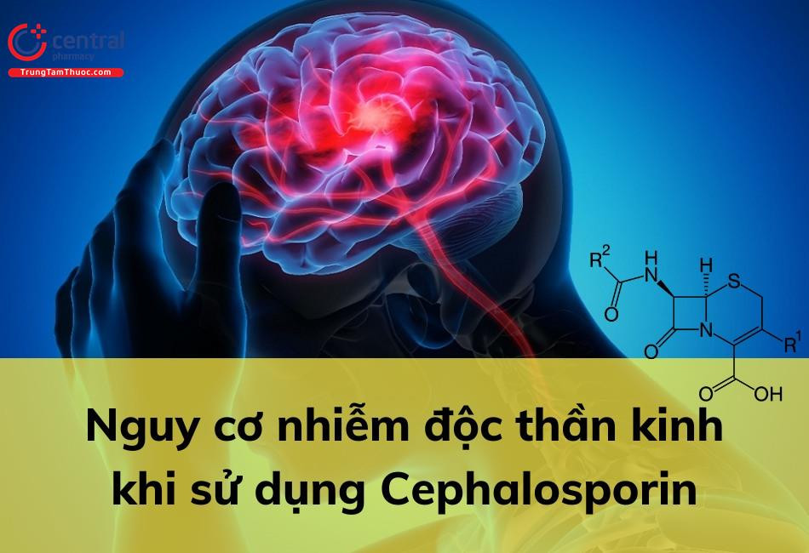

**Nhiễm độc thần kinh có thể xuất hiện với bất kỳ cephalosporin nào**

Cephalosporin là kháng sinh beta-lactam phổ rộng, thuốc có thể được sử dụng trong phác đồ điều trị đầu tay (first-line) và phác đồ điều trị thay thế (second-line) trong nhiều bệnh lý nhiễm khuẩn. Cephalosporin bao gồm 5 thế hệ, dựa trên đặc tính phổ kháng khuẩn và lịch sử nghiên cứu phát triển thuốc.

***Bảng 1. Phân loại kháng sinh cephalosporin theo thế hệ lưu hành tại New Zealand***

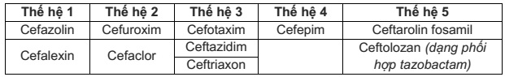

Các báo cáo ca và báo cáo chùm ca trên thế giới cho thấy, so với các kháng sinh cephalosporin khác, nhiễm độc thần kinh chủ yếu ghi nhận được khi sử dụng cefepim. Tuy nhiên phản ứng này cũng đã được báo cáo đối với các kháng sinh cephalosporin thế hệ khác.

**Nhiễm độc thần kinh gây ra bởi cephalosporin có thể biểu hiện thông qua nhiều phản ứng khác nhau**

Các báo cáo về nhiễm độc thần kinh do cephalosporin được mô tả chủ yếu với các tình trạng rối loạn chức năng liên quan đến bệnh lý não, cơn động kinh và động kinh rung giật cơ.

Bệnh lý não (encephalopathy) là thuật ngữ rộng bao hàm tất cả các bệnh lý làm rối loạn chức năng não bộ, như thay đổi trạng thái tinh thần, biểu hiện thông qua một loạt các triệu chứng từ lú lẫn đến suy giảm ý thức.

Các cơn động kinh liên quan đến dùng cephalosporin có thể biểu hiện dưới dạng co giật hoặc không co giật với cơ chế cephalosporin làm rối loạn chức năng của chất dẫn truyền thần kinh gamma-aminobutyric acid (GABA).

Các triệu chứng nhiễm độc thần kinh được báo cáo xuất hiện trong vòng vài ngày từ lúc bắt đầu điều trị và biến mất sau khi ngừng thuốc.

**Suy giảm chức năng thận là một yếu tố nguy cơ, đặc biệt nếu người bệnh không được hiệu chỉnh liều**

Cephalosporin được thải trừ chủ yếu qua thận. Ở những người bệnh suy giảm chức năng thận có thể gặp tình trạng tích lũy cephalosporin, nếu không hiệu chỉnh liều phù hợp có thể dẫn đến nguy cơ gặp độc tính.

Các yếu tố nguy cơ khác đối với nhiễm độc thần kinh khi sử dụng cephalosporin như: người bệnh cao tuổi, rối loạn thần kinh trung ương và sử dụng cephalosporin đường tiêm tĩnh mạch với liều cao.

Những người bệnh có tình trạng bệnh lý nền nặng có thể tăng nhạy cảm với các phản ứng nhiễm độc thần kinh do tăng khả năng xâm nhập của cephalosporin vào thần kinh trung ương.

**Lời khuyên dành cho nhân viên y tế**

Nhận biết về nhiễm độc thần kinh khi sử dụng cephalosporin cho người bệnh là một thách thức lớn bởi người bệnh dùng kháng sinh thường đi kèm với nhiều yếu tố nguy cơ tiềm ẩn.

Tháng 12/2022, Hội đồng phản ứng có hại của thuốc (Medicines Adverse Reactions Committee – MARC) thuộc Cơ quan Quản lý an toàn dược phẩm và thiết bị y tế New Zealand (Medsafe) đã khuyến cáo các nhân viên y tế nên cân nhắc nguy cơ xảy ra tình trạng nhiễm độc thần kinh khi sử dụng cephalosporin ở những người bệnh có các yếu tố nguy cơ nêu trên và tình trạng bệnh lý thần kinh mới khởi phát không rõ nguyên nhân. Trong những trường hợp như vậy, việc ngừng thuốc có thể là phù hợp.

**Các báo cáo ca ở New Zealand**

Kể từ ngày 31/10/2022, Trung tâm theo dõi phản ứng có hại của thuốc tại New Zealand (CARM) đã nhận được một số báo cáo mô tả tình trạng nhiễm độc thần kinh gây ra khi sử dụng cephalosporin (Bảng 2).

Các phản ứng bất lợi được báo cáo trong những trường hợp này bao gồm cơn động kinh, cơn co giật cơ, lú lẫn, bệnh lý rối loạn chức năng não bộ, kích động, ảo giác và mê sảng.

***Bảng 2. Các trường hợp có khả năng nhiễm độc thần kinh do cephalosporin gây ra được báo cáo về CARM tính đến ngày 31/10/2022***

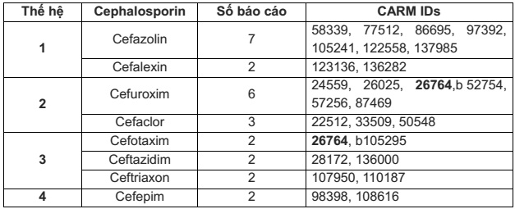

**Chú ý:**

+ Không có báo cáo của cephalosporin thế hệ 5: ceftarolin và ceftolozan

+ Báo cáo 26764 có 2 thuốc nghi ngờ là cefuroxim và cefotaxim

\***Tham khảo các thông điệp trên, lưu ý các bác sĩ tại Bệnh viện Bạch Mai theo dõi nguy cơ xuất hiện nhiễm độc thần kinh liên quan đến kháng sinh cephalosporin khi sử dụng các thuốc hiện đang có trong danh mục thuốc của bệnh viện bao gồm:**

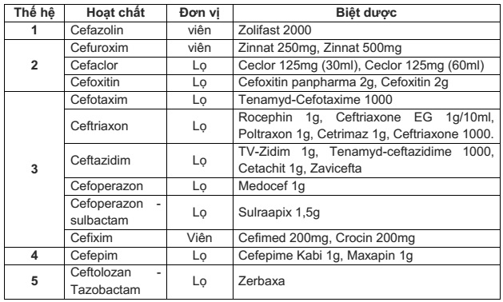

**Nguồn:**

<https://www.medsafe.govt.nz/profs/PUArticles/March2023/Risk-of-neurotoxicity-with-cephalosporins.html>, đăng ngày 02/3/2023

<http://canhgiacduoc.org.vn/CanhGiacDuoc/DiemTin/2352/Medsafe-Nguy-co-nhiem-doc-than-kinh-khi-su-dung-cephalosporin.htm>, đăng ngày 01/4/2023

**TỔ THÔNG TIN THUỐC**